Widget rapport

En vejr widget er en lille applikation, som viser vejret i et lille vindue på ens skærm. Det er en af de mest udbredte former for widgets, og har i den sammenhæng også utallige forskellige designs, hver med sine ulemper og fordele. For at designe min vejr widget, udnyttede jeg en innovationsmodel, som gav mig 5 punkter at arbejde mig igennem, for at nå frem til et færdigt produkt.

**Emphathise:**

Empathise fasen gik ud på, at jeg definerede problemet og gennemgik hvilken rolle det spillede i forhold til mennesker. I denne case fandt jeg frem til at problemet var, at der skulle designes en vejr widget som var brugervenlig, og havde et flydende design, så folk har lyst til at bruge den.

**Define:**

I define fasen gik jeg igennem hvorfor det var så vigtigt at gøre min widget brugervenlig, samtidigt med at jeg undersøgte hvordan widgets typisk ser ud.

**Ideate:**

I ideate fasen, brainstormede jeg efter min tidligere research, og plottede alle mine tanker omkring min vejr widget ind i følgende mindmap:

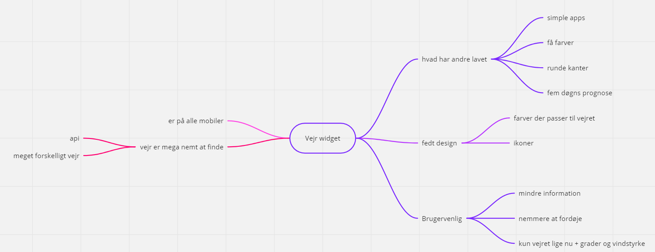

Udover mit mindmap, havde jeg også tre eksempler, som jeg valgte at tage inspiration fra:

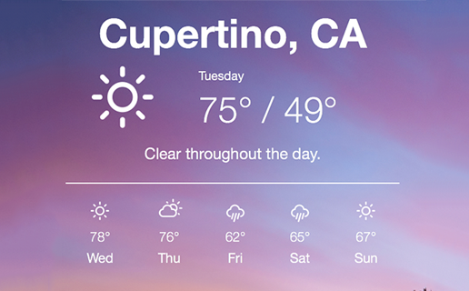

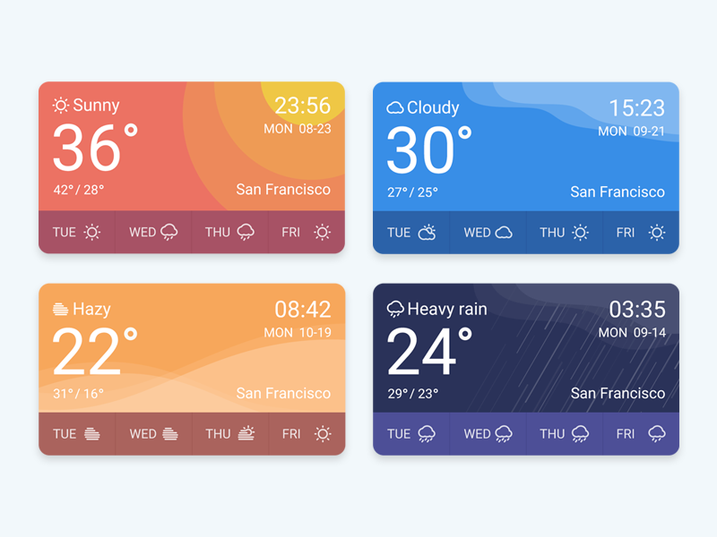

På baggrund af alt dette, lavede jeg en skitsering der ser sådan ud:

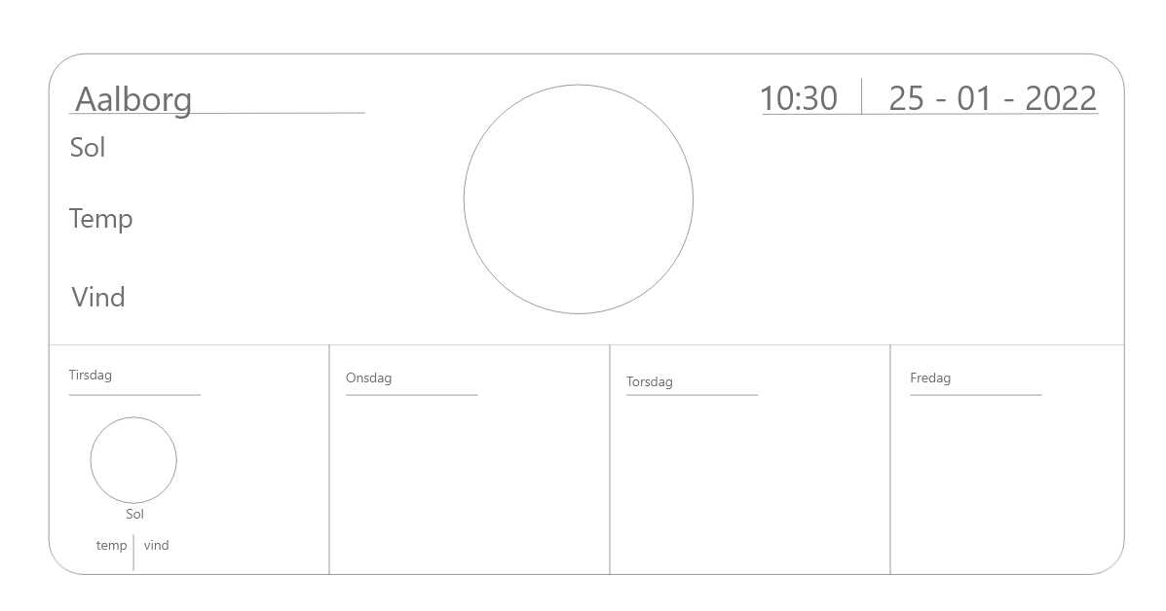

Mine ikoner til widgetten blev lavet i illustrator som svg, så de er skalerbare og kan animeres om nødvendigt. Jeg har følgende ikoner:

**Prototype**

Efter at have lavet min wireframe for vejr widgetten i adobe XD, gik jeg videre til prototype-fasen, hvor jeg indsatte jeg farver, ikoner og fonte, for at have et færdigt design som var klar til at blive kodet. Første udkast så sådan ud:

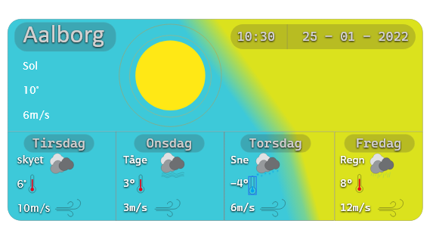

Om dagen

Og

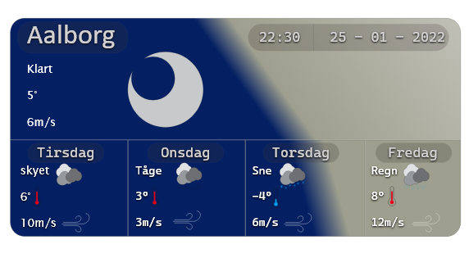

Om natten.

På baggrund af den feedback jeg fik, var farverne ikke optimale, og jeg besluttede mig derfor at lave én baggrund svg i illustrator, som jeg så kunne hive ind når jeg skulle til at kode designet i html og css.

Efter at have fået feedback på mit første design, besluttede jeg mig for at omdesigne det, for at skilde mig ud fra andre widgets. Min skitse til mit andet design ser således ud:

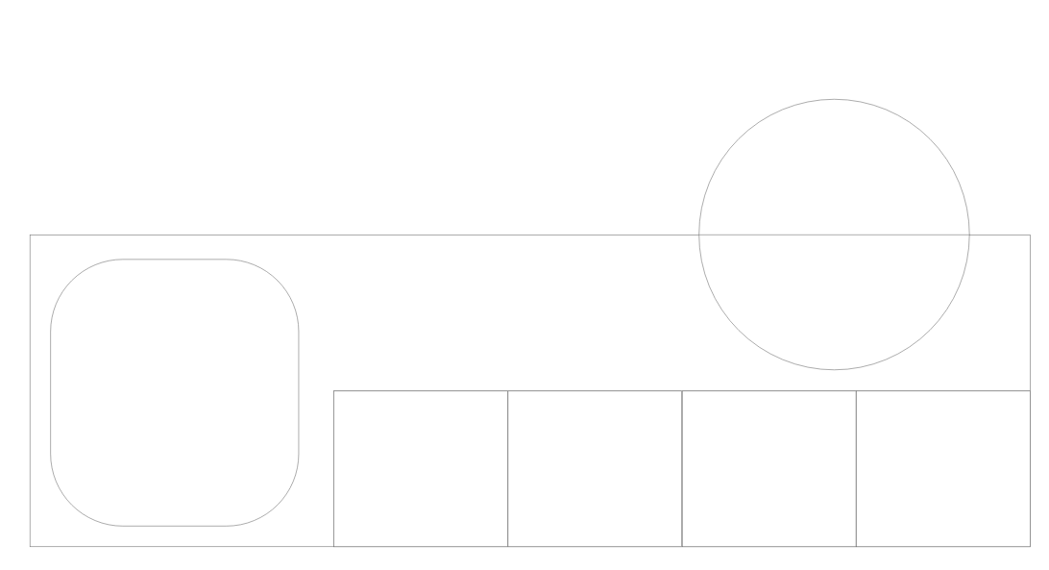

Mit sidste design kom til at se sådan her ud:

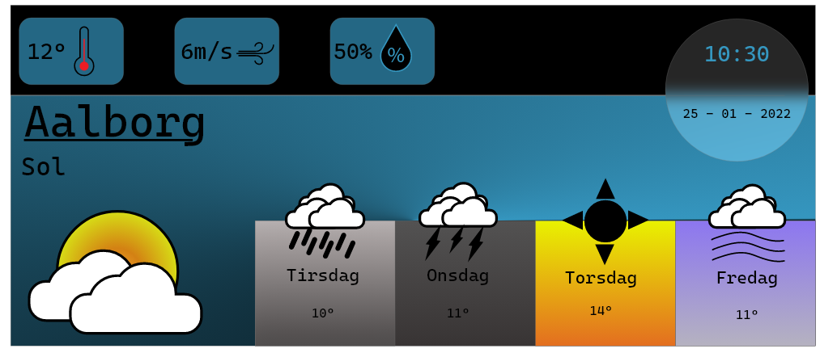

**Test:**

I test fasen, handlede det så om at få hele idéen til at virke, ved at kode sidens design i html og css.